M 7.B 11.5. - 15.5.
Řešení příkladů 1,2,3,4
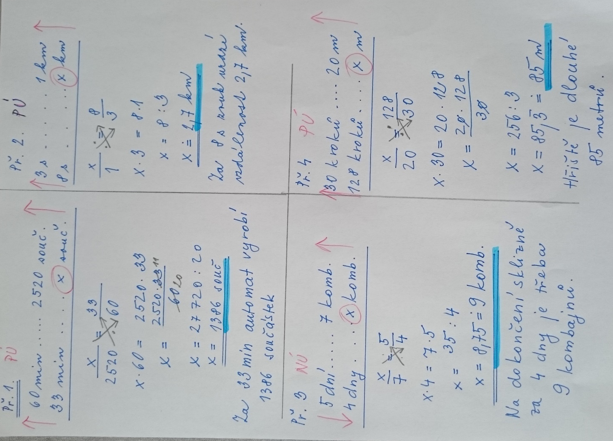

Řešení příkladů 5,6 a navíc 7